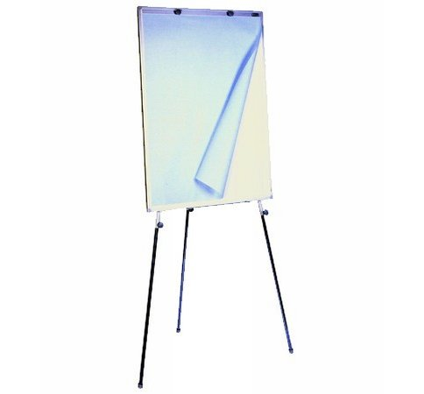
Descrizione:
Cavalletto conferenza treppiede, con struttura in
tubolare d'acciaio verniciato a polveri epossidiche con
gambe regolabili in altezza, provvista di piedini in
molpen. Pannello magnetico scrivibile con cornice in
alluminio anodizzato argento , dotazione di blocco da
dieci foglio bianchi di dimensioni standard:68x98 cm.
Dimensioni 72x90x178 (h)
Categoria: Lavagne/Bacheche/Teli per
proiezione
Codice: LB21004

